

S.I.G.A.T.

TALLER DE MANTENIMIENTO III

I.S.U.
Docente: Miranda, Pablo

Rol | Apellido | Nombre | CI | E-mail | Cel/Tel
Cooridnadora | Galván Melgarejo | Camila Dahiana | 4740392-4 | caamila2332@gmail.com | 095888253 / 29026646
Sub-Coordinadora | Esquibel Rodriguéz | Giuliana María | 5021948-9 | giu.maa@hotmail.com | 094169682 / 26142595
Integrante 1 | Estévez Antúnez | Sebastían Julio | 4752098-6 | sestevez96@hotmail.com | 091073684 / 29013066
Integrante 2 | Cerpa Umpierrez | Ian Franco | 5325669-2 | icerpa7@gmail.com | 094734383

Fecha de culminación:
29/08/2016

SEGUNDA ENTREGA

ITI-CETP
3º BB

Indice:

1. Introducción…………………………………………………….. | 3
2. Planos tambo y cooperativa…………………………………... | 8
2.1 Planos infraestructura y disposición física tambo……... | 10
2.2 Planos infraestructura y disposición física cooperativa. | 11
3. Hardware elegido para el sistema……………………………. | 12
3.1 Hardware de usuario del sistema……………………….. | 12
3.1.1 Paquete de equipos………………………………... | 13
3.1.2 Impresora de usuario del sistema………………… | 22
3.2 Hardware de red del sistema……………………………. | 23
3.2.1 Servidor elegido…………………………………….. | 24
3.2.2 Componentes de red para el sistema……………. | 25
4. Software para el sistema……………………………………… | 32
4.1 Sistema operativo para terminales de trabajo…………. | 32
4.2 Sistema operativo elegido para el servidor…………….. | 34
4.2.1 Debian GNU/Linux………………………………….. | 35
4.3 Software desarrollado por la empresa………………….. | 37

1. Introducción:

El grupo de proyecto integrado por Camila Galván, Giuliana Esquibel, Sebastián Estévez e Ian Cerpa de la clase 3ºBB del turno matutino del Instituto Tecnológico de Informática (ITI), se le ha solicitado un proyecto de S.I.G.A.T. que busca confeccionar un sistema informático que contribuya el facilitar la gestión y administración del control de la producción láctea.

La empresa I.S.U. (Insumos y Soporte al Usuario) esta conformada por las personas previamente mencionadas y sera la encargada de poner en marcha dicho proyecto.

Como anteriormente mencionado, el proyecto S.I.G.A.T. busca confeccionar un sistema informático. El objetivo de este es el facilitar la gestión y administración del control de la producción láctea, a través de este el cliente va a tener la opción de acceder a información almacenada sobre sistema; sobre el tambo y los animales que integran a este. Ademas de consultar, el cliente puede ingresar, modificar y eliminar datos del sistema y/o tambo.

El programa abarca datos del animal como el número de caravana, el sexo (macho, hembra), la división (anestro, toro, novillo, vaca, vaquillona), la fecha de nacimiento; en el caso de que sea vaca se controlara si está: lactando, seca, en servicio o preñada, y también se controlara la cantidad de leche que produce, el recuento bacteriano, y el recuento de células somáticas y de urea. En caso de que este tomando antibiótico influyente en la producción láctea también se tomara en cuenta en el programa. Del tambo se guardan datos como la serie que lo identifica, la cantidad de ordeñes, la cantidad de hectáreas, la cantidad de ganado, la cantidad de vacas en ordeñe, el indice de preñez, la producción anual y diaria.

Dependiendo del usuario que ingrese, el sistema otorgara acceso a distintas funciones y partes de él (sistema), a continuación se detallaran estos en un orden de jerarquía:

Auxiliar: este tipo de usuario solo tiene permiso de ingreso y consulta de información.

Administradores del establecimiento: este puede acceder a los datos de su establecimiento pudiendo así consultar indicadores y datos de los animales teniendo la posibilidad de ingresar información.

Gerente administrador: este cuenta con la opción de gestionar o administrar varios establecimientos. Posee la alternativa, si lo desea, de consultar productividad de establecimiento, la totalidad de los animales discriminados de todos los establecimientos y de cada uno por separado. También accede a indicadores generales de todos lo establecimientos, cálculos de costos totales y por establecimiento.

Hay otro usuario denominado Administrador del sistema este es el que se encarga de todo lo relacionado con dicho sistema: Actualizar software; acceso a la base de datos; monitoreo de redes; alta, baja, modificación y consulta de usuarios; entre otros.

La empresa I.S.U. (Insumos y Soporte al Usuario) realiza todos los pasos relacionados a la creación e implementación del programa en cuestión. Comienza en el primer paso, el que es recabar información respecto al software a realizar (el mercado en el que va a realizarse y en el que se va a distribuir), definiendo con eso los requerimientos y requisitos del sistema. Y culmina con la implementación física del sistema y con la prestación del servicio de garantía, mantenimiento y servicio técnico.

A pesar de emplear un ciclo de vida incremental iterativo, que consta de realizar un borrador a grandes rasgos e ir ítem por ítem trabajando en distintos módulos de forma paralela, hay tareas que preceden a otras y por lo tanto se puede ordenar la creación e implementación del sistema en los siguientes pasos:

- Antes de comenzar a escribir una sola linea de código se realiza el anteproyecto, donde se diagnostica la situación actual, se estudian las distintas factibilidades, se define un alcance inicial del sistema, se establecen objetivos de esté y se determinan los requerimientos. Para lograr esto se llevan a cabo diversas tareas: relevamiento, diagnostico de la situación actual, análisis F.O.D.A., etc. Después de realizado todo esto se tendrá a disposición un conjunto de requerimientos (necesidades y deseos pedidos por el cliente) y un conjunto de requisitos (todas las funcionalidades, características y restricciones que debería tener el software)
- Cuando se dispone de los requerimientos y requisitos del sistema se da lugar al siguiente paso: diseño y creación de la base de datos. Se comienza con el diseño de la base de datos a través de un D.E.R. (Diagrama Entidad Relación) que forma parte del modelo conceptual empleado (Modelo Entidad/Relación – M.E.R.) en la base de datos. Cuando se tiene el M.E.R. hecho se comienza el paso de modelo conceptual (M.E.R.) al modelo lógico (Modelo relacional), para conseguir esto se realiza un pasaje a tablas. El ultimo paso es el de llevar el modelo lógico al modelo físico, o sea, crear la base de datos con un SGBD (Sistema de Gestión de Base de Datos), en este caso Informix. Esta tarea involucra la creación de las diversas tablas con todos sus componentes que el programa va a utilizar para llevar a cabo su cometido.
- Una vez finalizada la implementación del modelo físico de la base de datos se comienza la integración del programa con la base de datos. Partiendo de los requerimientos y requisitos, la creación del programa comienza, pero solo la parte de interfaz de usuario; no es hasta que el modelo físico se encuentra creado que el programa pasa a ser útil, ya que a través de la integración con la base de datos es que se logra que el programa pueda llevar a cabo todas las cosas que se solicitan de él.
- Desde el momento en el que se determinaron los requerimientos y requisitos del sistema la empresa I.S.U. comenzó a diseñar a nivel lógico las redes a implementar, también eligió que equipos se van a emplear como terminales y cuales como servidor, que sistemas operativos se van a utilizar en dichos equipos, que hardware de red va a emplear, entre otras cosas. Pero todo esto es a nivel lógico y preparativo, no es hasta que el programa se encuentra finalizado que la implementación del sistema en su totalidad comienza, esto se compone de: Compra e instalación de los equipos de terminal y servidor, implementación física de las redes en tambo y cooperativa, configuración de los equipos (instalar sistemas operativos, instalar y configurar la base de datos, instalar y configurar el programa para que quede andando, instalar otros programas como lo son antivirus, navegadores, ofimática, etc)
- Una vez instalado todo el sistema la empresa I.S.U. otorga un servicio de garantía, soporte técnico y mantenimiento. Ademas de cursos de capacitación para que los empleados del tambo y cooperativa sepan como trabajar con el sistema desarrollado e implementado.

2. Planos de los tambos y la cooperativa (infraestructura y disposición física de todos los componentes)

A continuación se presentan los planos de los tambos y la cooperativa. En ellos se puede ver la infraestructura y disposición física de todos los componentes que hay en ellos. En estos se puede hallar:
- Ubicación física del equipo de servidor
  - Servidor: Equipo que se encuentra integrado a la red y que tiene como principal función el otorgar acceso a ciertos servicios a los miembros de la red
- Ubicación física de los equipos de terminal
  - Terminal: Equipo que accede al servidor y utiliza los recursos o servicios proporcionados por este
- Ubicación física de los componentes de red:
  - Router: Dispositivo que permite interconectar redes y a la vez dividir redes en subredes, de esta forma pueden haber varias subredes en la implementación de una red. Dirige el trafico de una red o subred a otra red o subred, para lograr esto utiliza una tabla de ruteo para saber a donde enviar qué. Trabaja en la tercera capa del Modelo OSI
  - Switch: Permite conectar diversos dispositivos a una red de datos, enviá los datos recibidos al puerto asociado con la dirección M.A.C. (Media Access Control) de destino. Dividen físicamente las redes. Trabaja en la segunda capa del Modelo OSI.
  - Access Point (AP – Punto de Acceso): Dispositivo que permite conectar equipos de forma inalámbrica a una red cableada existente. Se lo conecta a un router o switch y genera una red inalámbrica de la red cableada ya existente.
  - Roseta: Es un dispositivo que se encuentra usualmente acoplado en una pared, la función de este es la de servir como un intermediario de acceso fácil y simple entre dos dispositivos distintos de red. Toma un cable (UTP en este caso) y permite la conexión a el a través de un conector RJ45 hembra, de esta forma podes conectar de forma fácil un switch en sala de servidores o en un rack sin la necesidad de trabajar directamente con el cable que va desde switch a la computadora en cuestión, sino que hay un cable que va de switch a roseta, y luego se usa otro cable que va de roseta a computadora.
- Ubicación de elementos de la infraestructura:
  - Aire acondicionado: Necesario para mantener una temperatura adecuada para tener el rendimiento correcto y óptimo de los diversos dispositivos de red.
  - Bandeja: Plataforma metálica que se suele colocar cerca del techo que lleva los cables dentro de ella con la finalidad de permitirles alcanzar ciertas distancias.
  - Ductos: Los ductos son medios (de metal o PVC) por los cuales se colocan los cables dentro de una sala, por ejemplo: recepción, administración, almacén, etc.

2.1 Planos de la infraestructura y disposición física de los componentes de los tambos
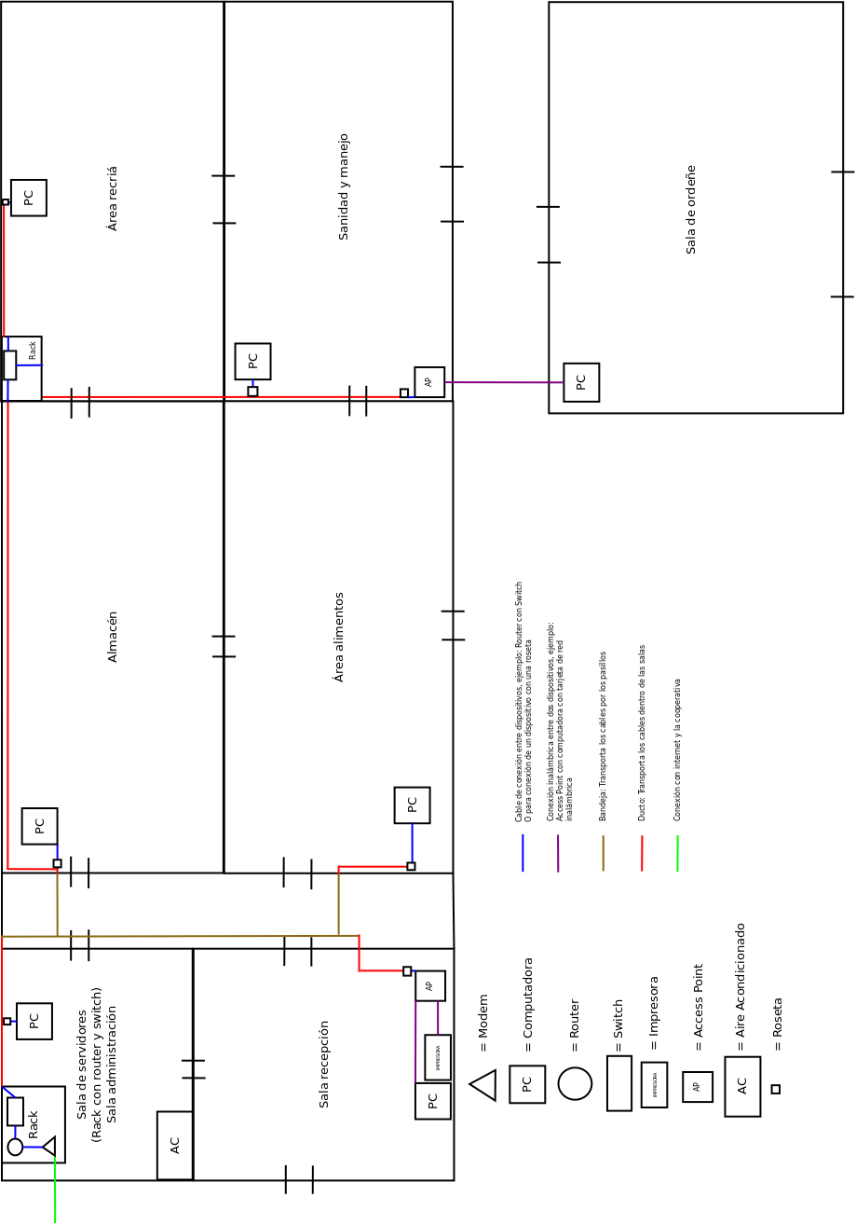
2.2 Planos de la infraestructura y disposición física de los componentes de la cooperativa
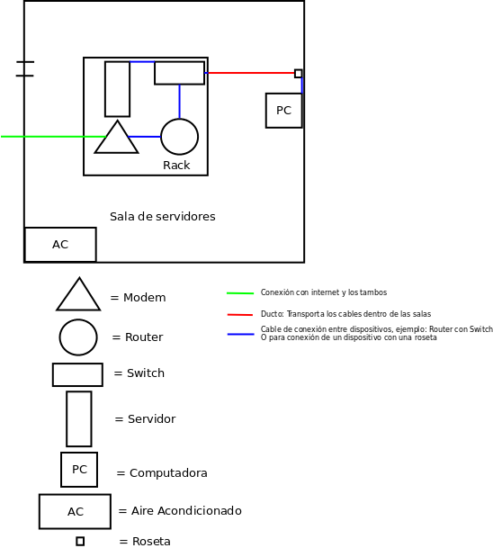

3. Hardware elegido para el sistema en cuestión

Hardware abarca muchas cosas, se puede dividir de distintas formas y con distintos fines, en este caso la división que se lleva a cabo es la siguiente: hardware de usuario y hardware de red.

Hardware de usuario es todo dispositivo y componente que utiliza el usuario para llevar a cabo sus tareas cotidianas (como lo son acceder a Internet, imprimir, escanear, fotocopiar) y las tareas que se pueden llevar a cabo gracias a la implementación del sistema de gestión y administración de tambo brindado por I.S.U. (Insumos y Soporte al Usuario).

Hardware de red son los dispositivos, componentes, cables, etc., que permiten la implementación de una red que permite que el sistema opere y brinde las funcionalidades que se piden de este. Es a través de estos que logramos interconectar todos los diversos componentes informáticos, tanto en los tambos como en la cooperativa, y a su vez conectar las distintas redes que se terminaron creando.

3.1 Hardware de usuario del sistema

Es gracias al hardware de usuario que el usuario puede llevar a cabo todas las tareas que a este le corresponden. Cuando nos referimos a tareas estamos abarcando una amplia gamma de tareas, las tareas pueden ser algo trivial y rutinario que puede llevar a cabo cualquier persona en cualquier computadora, o puede ser algo especifico del sistema implementado por I.S.U. Cabe destacar que algunas tareas son propias de determinados usuarios, no todos los usuarios pueden realizar las mismas tareas, dependiendo de que usuario (persona) este logeado el programa y la base de datos le darán acceso a las partes a las que este debe acceder. Pero todo esto se aleja del objetivo de esta sección del documento, el cual es hardware, en la sección software usted puede aprender mas del sistema en cuestión.

3.1.1 Paquetes de equipos (mínimo y recomendado)

La empresa I.S.U. ofrece distintos paquetes de venta, esto se realiza con la finalidad de poder diferenciarse en el mercado. Se busca que, por un lado, se pueda ofrecer un paquete que cumpla con los requerimientos del cliente pero que este sea accesible para él, esto significa que recibe el programa (como en todos los otros paquetes) pero el costo y rendimiento de los equipos que recibe es menor a los otros, esto se hace para conseguir que sea mas barato; por otro lado también se ofrece un paquete con mejores equipos, mejor servicio, y con garantía y soporte extendido.

El trabajar con paquetes de distintos precios es una estrategia que permite que I.S.U. se ubique en un lugar ideal en el mercado, pudiendo ofrecer las prestaciones del programa a un bajo precio, como también ofrecerlas a mayor precio con extras agregados, de esta forma se aumentan los potenciales clientes de la empresa, y, a su vez, esta se encuentra en mas de un nivel en el mercado. El paquete a comprar depende del cliente, de lo que él busca, de lo él que ya tiene y de lo que él pueda pagar.

3.1.1.1 Paquete de equipo mínimo

Los equipos del paquete mínimo se encuentran conformados de tal forma que puedan ejecutar el programa sin ningún inconveniente. El equipo mínimo se compone de las siguientes partes:

Componente | Modelo y foto | Características
Procesador | Intel Celeron G1820  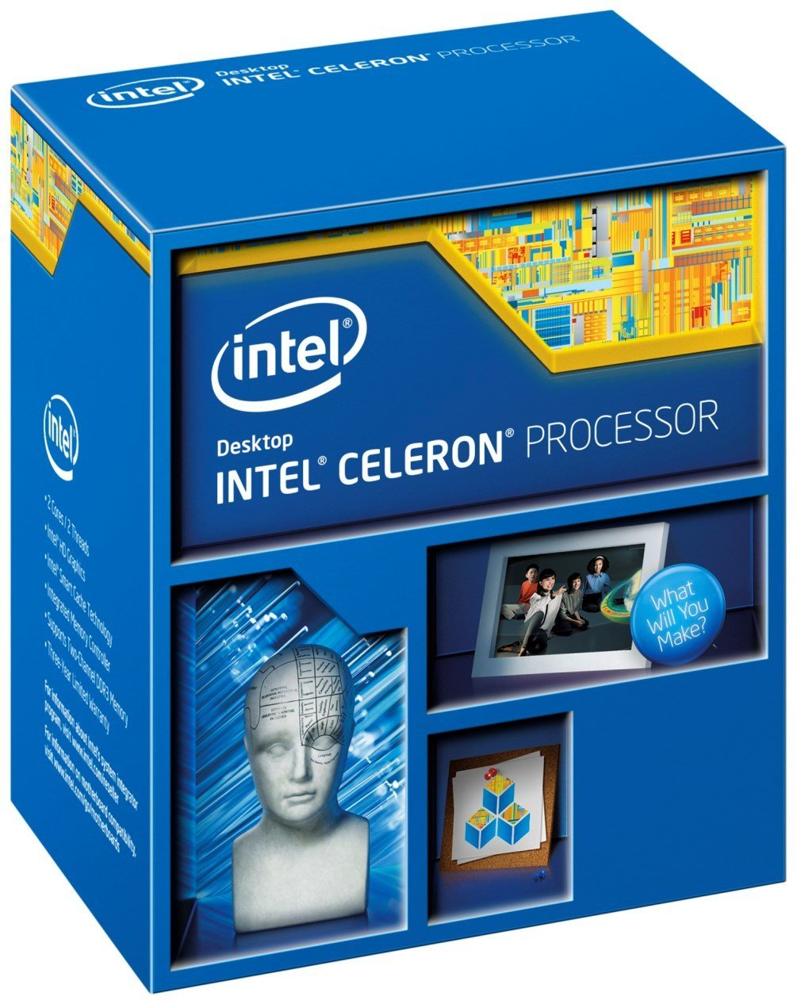 | Marca: Intel  Modelo: G1820  Cache: 2MB SmartCache  Velocidad bus: 5GT/s DMI2  Set de instrucciones: 64-bit  Extensión set: SSE4.1/4.2  Litografía: 22nm  Número núcleos: 2  Número hilos/threads: 2  Frecuencia base: 2.7GHz  TDP: 53W  Memoria máxima: 32GB  Tipos memoria: DDR3-1333  Canales memoria max.: 2  Soporte memoria ECC: Si  Zócalo: LGA1150
Placa madre | MSI H81M-P33  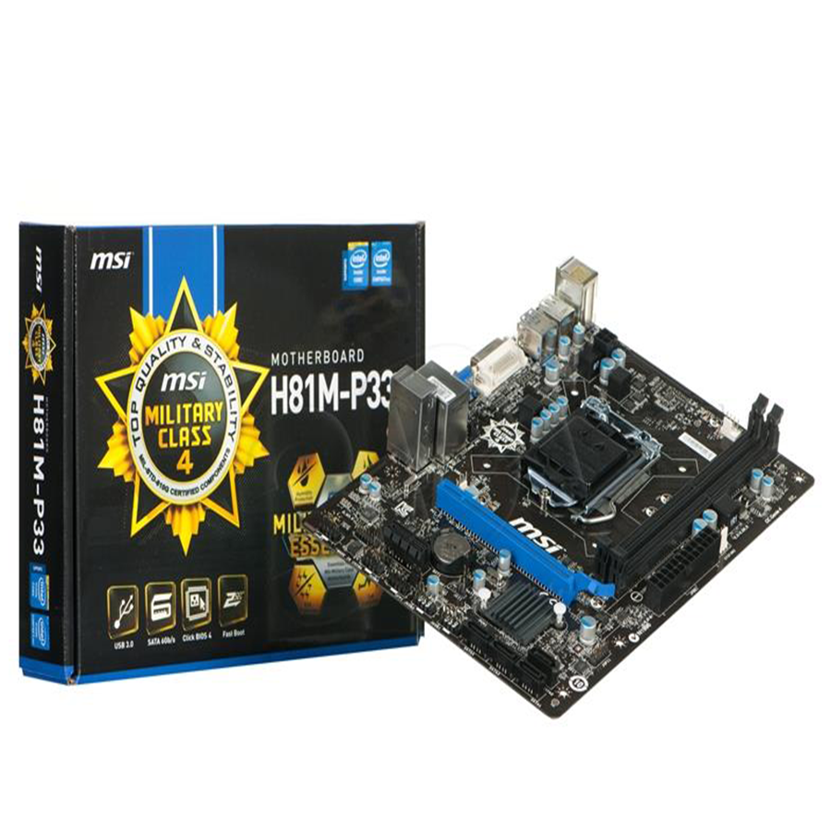 | CPU Zócalo: LGA1150  Chipset: Intel H81 Express  Memoria DDR3: 1066 / 1333 / 1600 MHz  Canales memoria: Dual (2)  Slots DIMM: 2  Memoria máxima: 16GB  PCI-Ex16: 1  PCI-Ex1: 1  SATA III: 2  SATA II: 2  LAN: 10/100/1000*1  USB 3.0 (atrás): 2  USB 2.0 (adelante): 4  USB 2.0 (atrás): 4  Puertos de audio (atrás): 3  VGA: 1  DVI: 1
Memoria | Kingston 2 GB RAM  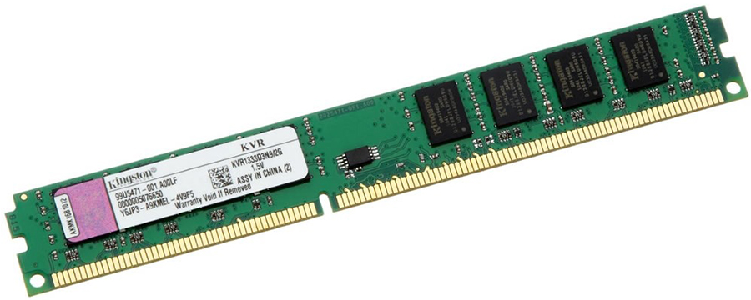 | Marca: Kingston  Capacidad: 2 GB  Tecnología: 1333 DDR3 240-pin DIMM  Voltaje: 1.5 voltios
Disco duro | WD Blue 500GB  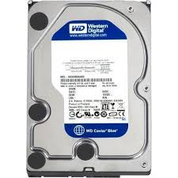 | Fabricante: Western Digital  Código: WD50000AAKX  Capacidad: 500GB  Tipo: Interno  Interfaz: SATA III  Temperatura de operación: 0 a 60ºC  Velocidad(RPM): 7200RPM  Buffer: 16 MB  Velocidad acceso: 126MB/s  Consumo Energético: 6.8W
Fuente | Cougar SL400  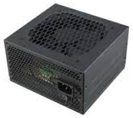 | Marca: Cougar  Modelo: SL400  Tipo: ATX12V  Potencia máxima: 400W  Ventiladores: 1  Conector principal: 20+4Pin  +12V Carriles: 2  PCI-Ex Conector: 1x6+2Pin  Conectores SATA: 4  Eficiencia: >70%
Gabinete | Cougar Mx200  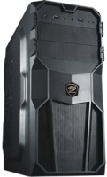 | Marca: Cougar  Modelo: Mx200  Tamaño placa madre: Micro ATX / ATX  Bahías 5.25”: 2 expuestas  Bahías 3.5”: 6 escondidas  Bahías 2.5”: 1 escondidas  Panel I/O:  - USB3.0 x 1  - USB2.0 x 1  - Mic x 1  - Audio x 1  Slots de expansión: 7
Teclado | Genius KB06  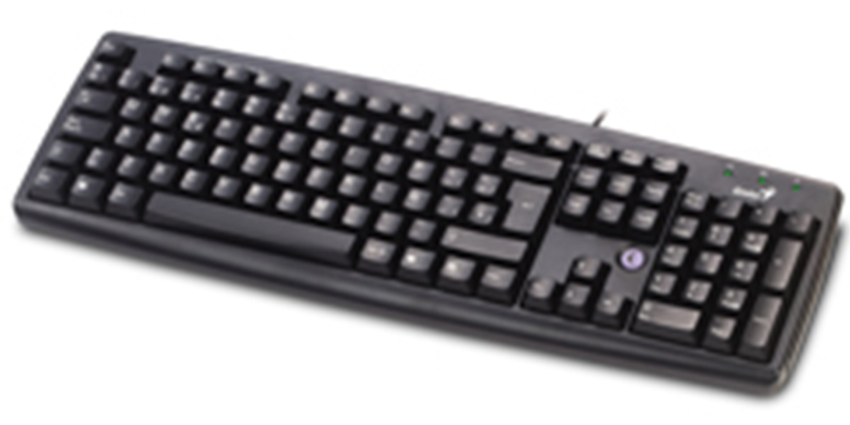 | Marca: Genius  Modelo: KB06  Color: Negro  Conector: USB
Mouse | Genius DX110  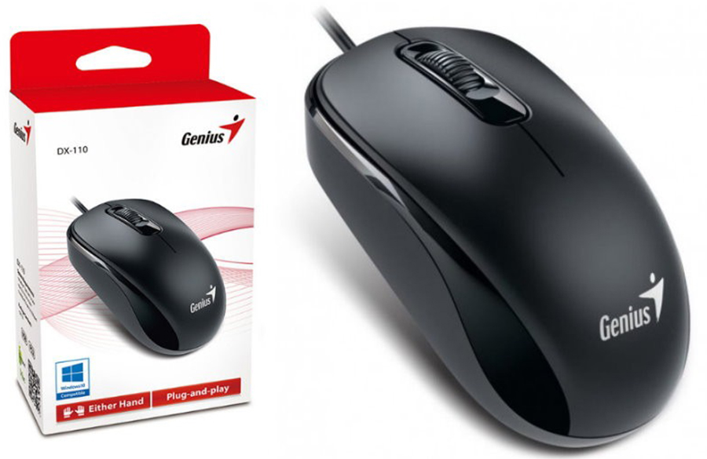 | Marca: Genius  Modelo: DX110  Color: Negro  Conector: USB2.0  Plug & Play
Parlantes | Genius SP-S 110  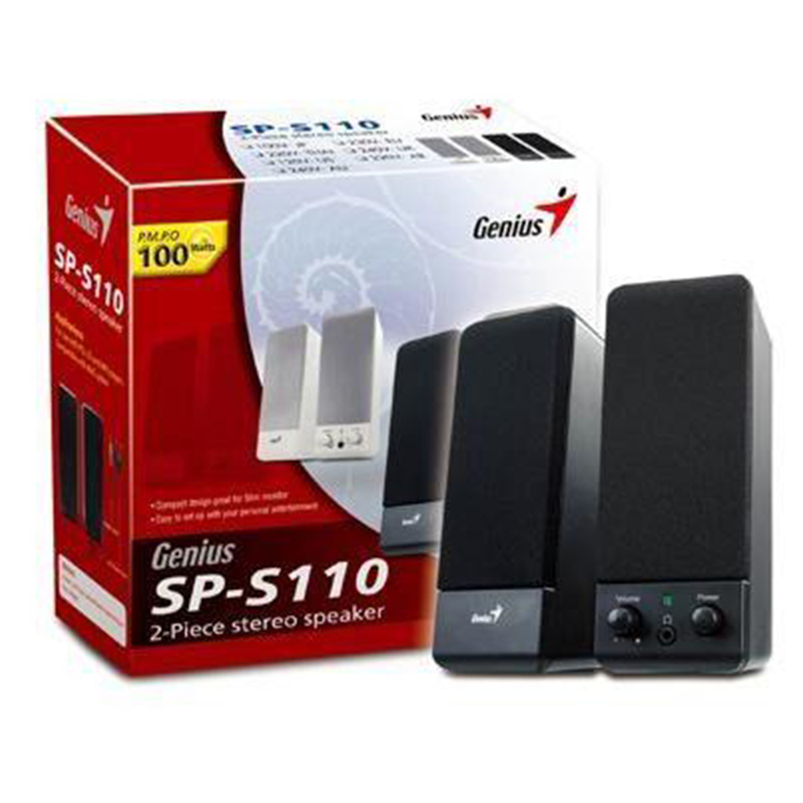 | Marca: Genius  Modelo: SP-S 110  Color: Negro  Impedancia: 4Ohm  Necesidad corriente externa al PC: Si - 220W
Monitor | ViewSonic LCD 19”  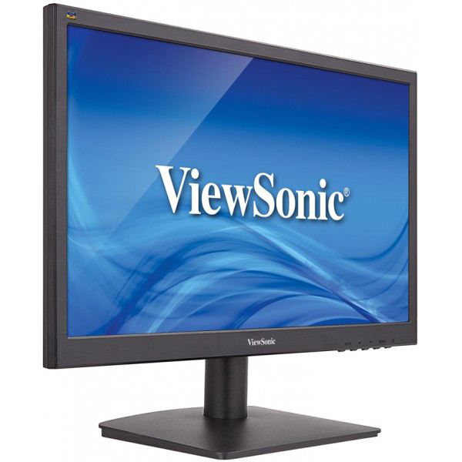 | Marca: ViewSonic  Modelo: VA1903  Tamaño: 19” (16:9)  Resolución: 1440x900  Conector: VGA
Sistema  Operativo | Windows 7 Professional 32 bits  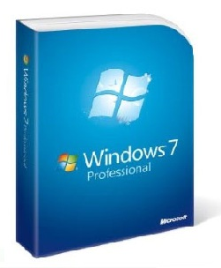 | Ver sección “Sistema operativo de terminales de trabajo”
Total: U$S 584

Debido a que la sala de ordeño se encuentra separada del resto del establecimiento I.S.U. decidió que la terminal que se encuentra en dicha sala se deberá conectar de forma inalámbrica. Para que esto pueda suceder la computadora de la sala de ordeño debe contar con un adaptador de red inalámbrico:

Componente | Modelo y foto | Características | Precio  U$S
Adaptador red  inalámbrico | TP-LINK  TL-WN781ND  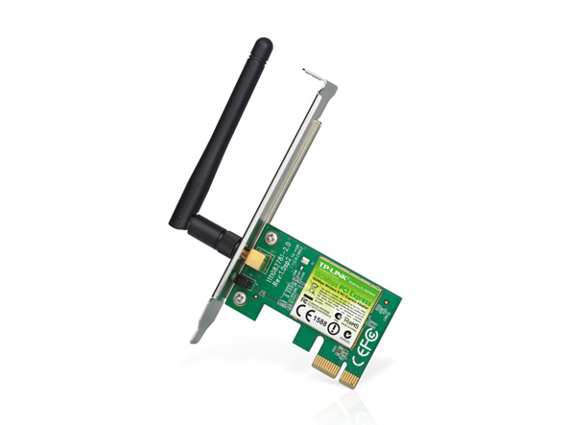 | Marca: TP-LINK  Modelo: TL-WN781ND  Interfaz: PCI-Express  Tipo de antena: Desmontable Omnidireccional  (RP-SMA)  Ganancia antena: 2dBi  Estándares inalámbricos:  - IEE 802.11n  - IEE 802.11g  - IEE 802.11b  Seguridad: WPA/WPA2 | 11
Total (equipo mínimo + adaptador de red inalámbrico) |  |  | U$S 595
3.1.1.2 Paquete de equipo recomendado

Las partes que componen el equipo recomendado son mas rapidas y mejores en comparación con las del equipo mínimo. Esto trae como resultado una mayor capacidad de procesamiento y un tiempo de espera reducido en: el comienzo de un proceso, la ejecucción de este, y la culminación de dicho proceso. El equipo recomendado presenta un aumento en la productividad y una reducción en los tiempo de espera y carga.
Componentes | Modelo y foto | Características
Procesador | Intel I3 4170  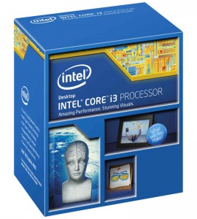 | Marca: Intel  Modelo: I3 4170  Cache: 3MB  Velocidad bus: 5GT/s DMI2  Set de instrucciones: 64-bit  Extensión set: SSE4.1/4.2 AVX 2.0  Litografía: 22nm  Número núcleos: 2  Número hilos/threads: 4  Frecuencia base: 3.7GHz  TDP: 54W  Memoria máxima: 32GB  Tipos memoria: DDR3-1333/1600, DDR3L 1333 / 1600 @ 1.5V  Canales memoria max.: 2  Soporte memoria ECC: Si  Zócalo: LGA1150
Placa madre | MSI H81M-P33 | CPU Zócalo: LGA1150  Chipset: Intel H81 Express  Memoria DDR3: 1066 / 1333 / 1600 MHz  Canales memoria: Dual (2)  Slots DIMM: 2  Memoria máxima: 16GB  PCI-Ex16: 1  PCI-Ex1: 1  SATA III: 2  SATA II: 2  LAN: 10/100/1000*1  USB 3.0 (atrás): 2  USB 2.0 (adelante): 4  USB 2.0 (atrás): 4  Puertos de audio (atrás): 3  VGA: 1  DVI: 1
Memoria | Kingston HyperX Fury  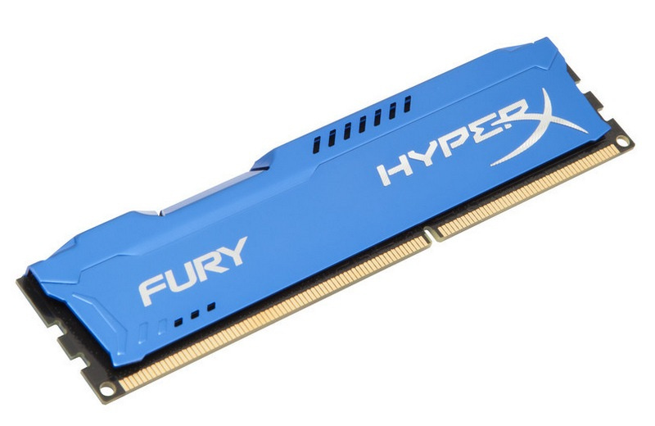 | Marca: Kingston  Modelo: HyperX Fury  Capacidad: 4 GB  Tipo: DDR3  Frecuencia: 1600MHz  Formato: DIMM  Voltaje: 1.5 voltios
Disco duro | Intel SSD 535  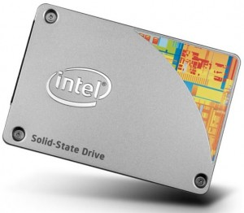 | Marca: Intel  Modelo: SSD 535 Series  Lectura secuencial:  540 MB/s  Escritura secuencial:  480 MB/s  Lectura aleatoria (alcance 8GB): 24000 IOPS  Escritura aleatoria (alcance 8GB): 80000 IOPS  Latencia – Lectura: 80 µs  Latencia – Escritura: 85 µs  Interfaz: SATA 3.0 6Gb/s  Litografía: 16nm
Fuente | Cougar SL400 | Marca: Cougar  Modelo: SL400  Tipo: ATX12V  Potencia máxima: 400W  Ventiladores: 1  Conector principal: 20+4Pin  +12V Carriles: 2  PCI-Ex Conector: 1x6+2Pin  Conectores SATA: 4  Eficiencia: >70%
Gabinete | Cougar Mx200 | Marca: Cougar  Modelo: Mx200  Tamaño placa madre: Micro ATX / ATX  Bahías 5.25”: 2 expuestas  Bahías 3.5”: 6 escondidas  Bahías 2.5”: 1 escondidas  Panel I/O:  - USB3.0 x 1  - USB2.0 x 1  - Mic x 1  - Audio x 1  Slots de expansión: 7
Teclado | Genius KB06 | Marca: Genius  Modelo: KB06  Color: Negro  Conector: USB
Mouse | Genius DX110 | Marca: Genius  Modelo: DX110  Color: Negro  Conector: USB2.0  Plug & Play
Parlantes | Genius SP-S 110 | Marca: Genius  Modelo: SP-S 110  Color: Negro  Impedancia: 4Ohm  Necesidad corriente externa al PC: Si - 220W
Monitor | ViewSonic LCD 19” | Marca: ViewSonic  Modelo: VA1903  Tamaño: 19” (16:9)  Resolución: 1440x900  Conector: VGA
Sistema  Operativo | Windows 7 Professional 64 bits | Ver sección “Sistema operativo de terminales de trabajo”
Total: U$S 726

Al igual que con el equipo mínimo, el equipo recomendado que se encuentre en la sala de ordeño precisara de un adaptador de red inalámbrico:

Componente | Modelo y foto | Características | Precio  U$S
Adaptador red  inalámbrico | TP-LINK  TL-WN781ND | Marca: TP-LINK  Modelo: TL-WN781ND  Interfaz: PCI-Express  Tipo de antena: Desmontable Omnidireccional  (RP-SMA)  Ganancia antena: 2dBi  Estándares inalámbricos:  - IEE 802.11n  - IEE 802.11g  - IEE 802.11b  Frecuencia: 2.4GHz  Seguridad: WPA/WPA2 | 11
Total (equipo recomendado + adaptador de red inalámbrico) |  |  | U$S 737
Una de las elecciones que el cliente puede realizar es el comprar un monitor con capacidad touch a diferencia del monitor ofrecido en los equipos minimos y recomendados. El monitor touch se ofrece teniendo en cuenta la poca experiencia que pueden poseer los usuarios con sistemas informaticos, con este se busca hacer mas facil e intuitivo el uso del programa por parte del usuario.

Componentes | Modelo y foto | Características | Precio  U$S
Monitor | ViewSonic TD2420  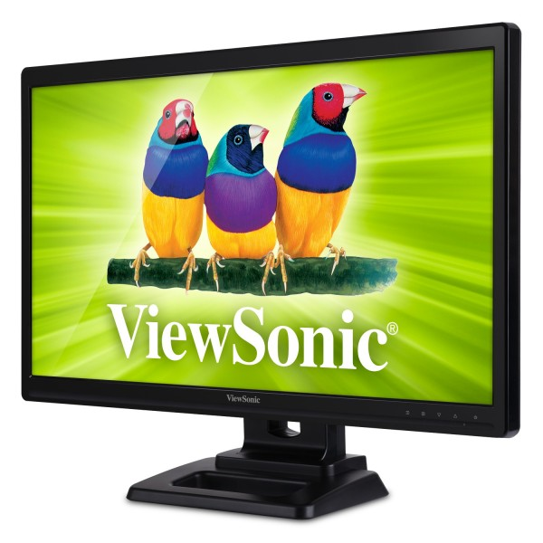 | Marca: ViewSonic  Modelo: TD2420  Touch: Sí  Tipo: LED  Pantalla: 24” Full HD 1080p  Resolución: 1920x1080  Altavoces integrados: Sí  Conectores: VGA (1), HDMI (1), DVI-D (1) | 375
Total (Recomendado + Monitor Touch – Adaptador Inalámbrico) |  |  | U$S 1000

El precio del equipo recomendado con el precio del adaptador de red inalámbrico y el monitor touch sumado serian:
Total | U$S 1011

3.1.2 Impresoras de usuario del sistema

A la hora de seleccionar que impresora se debe adquirir se tiene en cuenta muchas cosas, en el caso en cuestión se sabe el uso que tendria y la demanda de esta. Siguiendo con la propuesta de multiples paquetes y distintas elecciones para el cliente, la empresa I.S.U. ofrece dos impresoras distintas, una a chorro de tinta y otra láser multifunción.

Impresora a chorro de tinta:

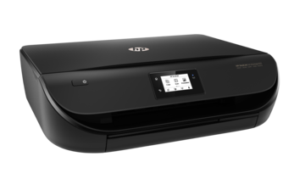
Impresora
Modelo y foto | Características
HP 4535 | - Modelo: 4535  - Multifunción: escanea / imprime / fotocopia  - Velocidad de impresión: 9.5ppm  - Velocidad del procesador: 350 MHz  - WiFi
Precio: U$S 110

Impresora láser multifunción:

Impresora
Modelo y foto | Características
Samsung  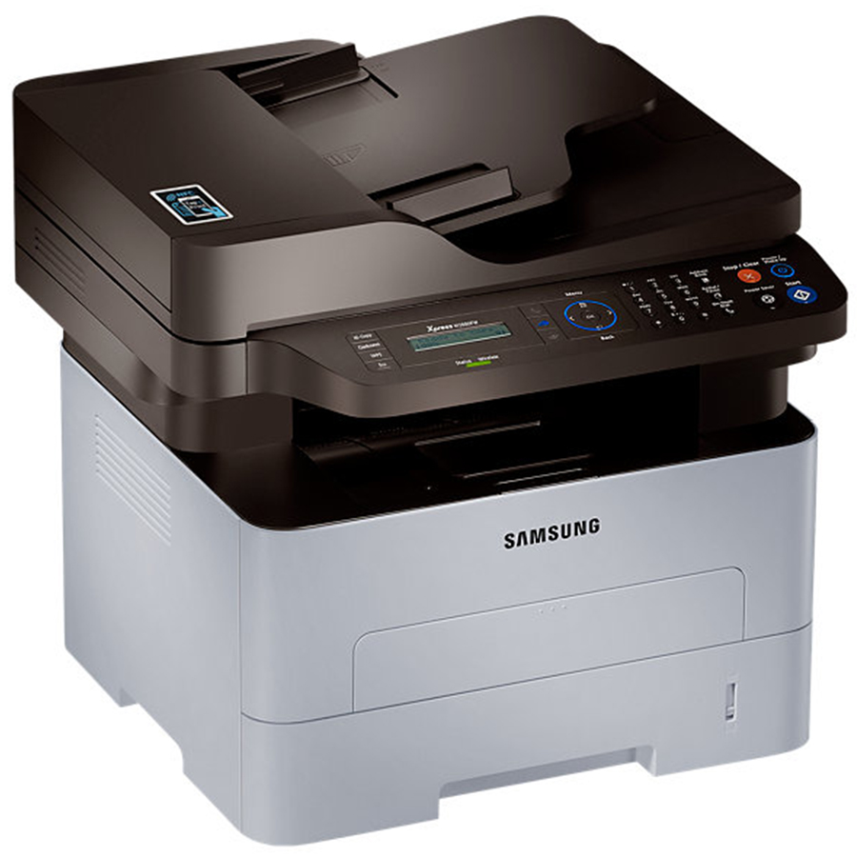  SL-M2880FW | - Procesador: 600MHz  - Memoria: 128 MB  - Velocidad de impresión: Hasta 28 ppm
Precio: U$S 420

3.2 Hardware de red del sistema

Uno de los componentes mas importantes en el sistema es el servidor, es en este en donde se encontrara la base de datos y sera este el que prestara los servicios de acceso y utilización de ella. Pero para conseguir que un equipo terminal acceda a los servicios del servidor se necesita que estos se encuentren conectados, he aqui donde entra en juego el hardware de red del sistema.

3.2.1 Servidor elegido para uso en el sistema

La empresa I.S.U. eligio el servidor Lenovo ThinkServer RD350 dado que cuenta con las caracteristicas para llevar a cabo todas las tareas que se solicitan al servidor en esta instancia. Comparado con otros servidores del mismo tipo y precio, este cuenta con un procesador mas rápido, una memoria RAM con mayor frecuencia, dos discos de dos terabytes de espacio cada uno y una fuente adicional de redundancia (que en conjunto con la UPS que se comenta en la sección de Seguridad Informatica, hace que el corte de suministro electrico, y por lo tanto fallas debido a esto, sea muy improbable).

Servidor
Modelo y foto | Características
Lenovo  ThinkServer  RD350  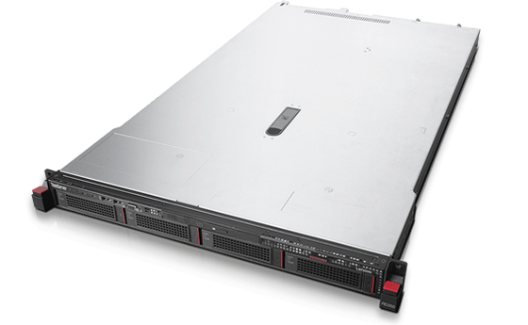 | Procesador: Intel Xeon E5-2603 v3 (6C, 85W, 1.6GHz)
 | Memoria: 1x8GB DDR4-2133MHz
 | Unidad óptica: DVD/RW
 | Discos soportados: 4x3.5” Hot-Swap HDD
 | Discos: 2xThinkServer 3.5” 2TB 7.2K SATA 6Gbps HS HDD
 | Placa de red: 2x10/100/1000 Ethernet
 | PCIe: 2 PCIe
 | Fuente: 550W Platinum Hot Swap Power Supply
 | Fuente adicional: ThinkServer Gen 5 550W Plat HS Power Supply
Precio: U$S 3899

El servidor necesita de un monitor, teclado y mouse, el precio total (servidor+teclado+mouse+monitor) seria de: U$S 4015 (Nota: el mouse, teclado y monitor son los utilizados en el paquete mínimo previamente mencionado)

3.2.2 Componentes de red para el funcionamiento del sistema

3.2.2.1 Router elegido para utilización en el sistema

El router elegido por I.S.U. es el TP-LINK Load Balance R480t+, permite conectar con las otras redes (cooperativa con tambo o al revés) y también permite la creación de las distintas subredes dentro de cada establecimiento (cooperativa y tambo).

Router
Modelo y foto | Características
TP-LINK  Load Balance  R480t+  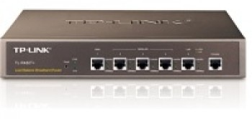 | - 1 puerto WAN fijo  - 1 puerto LAN fijo  - 3 puertos WAN/LAN  - Firewall integrado  - Compatible con UPnP  - Compatible con Static Routing  - Compatible con VPN
Precio: U$S 99

3.2.2.2 Switch elegido para utilización en el sistema

El switch elegido por I.S.U. es el TP-LINK 8-port Gbit TL-SG1008. Cuenta con la ventaja de poseer altas velocidades de transferencia, pero tiene como desventaja poseer 8 puertos, para implementar el sistema con la configuración diseñada sirve, pero si a futuros el cliente decide ampliar su red tendrá que tener esto en cuenta.

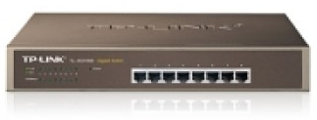 | Componente: Switch
 | Modelo: TP-LINK TL-SG1008
 | Puertos: 8 puertos
 | Total U$S: 56

3.2.2.3 Access Point elegido para utilización en el sistema

El access point elegido por I.S.U. es el TP-LINK 300MB Wireless N 3a TL-WA901N

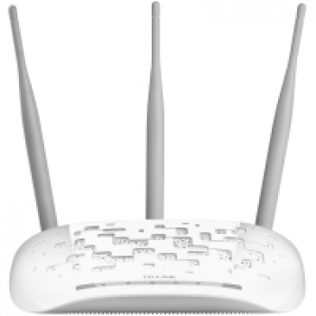 | Componente: Access Point
 | Modelo: TP-LINK 300MB Wireless N 3a TL-WA901N
 | Precio U$S: 53

3.2.2.4 Rack elegido para la sala de servidores del sistema

El rack de la sala de servidores que se encuentra en la cooperativa no va a ser un rack informático común, no como los que se encuentra en los tambos que serán rack de pared.

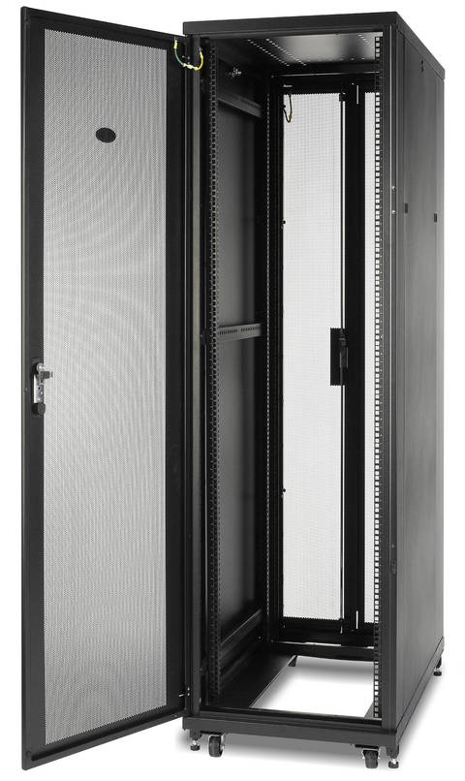 | Componente: Rack
 | Modelo: APC NetShelter SV
 | Tamaño: 42U
 | Tipo: 19”
 | Fabricante: Schneider Electric
Dimensiones:
- Altura: 205.7 cm
- Anchura: 60 cm
- Profundidad: 106 cm
 | Peso: 112.2 kg
 | Color: Negro
 | Material: Metal
 | Precisa montaje: Sí
 | Garantía: 5 años
 | Total U$S: 1298

3.2.2.5 Rack de pared elegido para la implementación del sistema

En los tambos no se encuentra ningún servidor, pero igual se encuentran racks, en estos estarán instalados los routers, modems y switches.

Rack de pared 9U
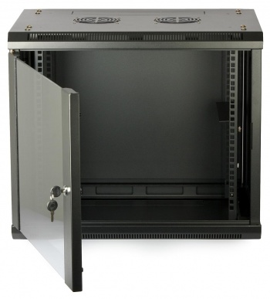 | Características:  - Puerta frontal de cristal con llave  - Micro perforado para mejor ventilación  - Entrada de cables por parte superior o posterior  - Puertas laterales
Total U$S: 165

3.2.2.6 Otros componentes elegidos para la implementación del sistema

Bandeja: Alguno de los dispositivos de red que se encuentran ubicados en los racks no son “rackeables”, por esto necesitan apoyarse en una plataforma, es aquí en donde entran en juego las bandejas de rack.

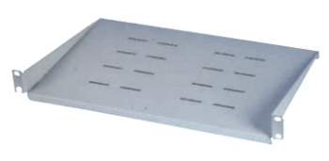 | Bandeja de rack
 | Total U$S: 46

Patchera: A pesar de que el switch posee solo 8 puertos, y la cantidad de dispositivos tanto en el tambo como en la cooperativa, I.S.U. eligió implementar patcheras y organizador de cable para mantener el cableado estructurado todo ordenado y que respete las normas.

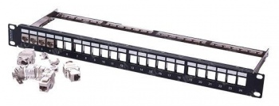 | Patchera 19” con 24 puertos
 | Total U$S: 39

Organizador de cables: La empresa I.S.U. eligió un organizador de cables para cumplir con las normas mas adelante planteadas.

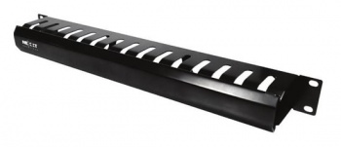 | Organizador de cables
Características:
- 1U
- 19”
- Construido con plástico
 | Total U$S: 22

PDU (Power distribution unit): Permite centralizar, facilitar y distribuir la electricidad en un rack.

PDU (Power distribution unit)
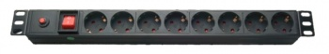
Total U$S: 60

Cables de red: La empresa I.S.U. sera la encargada de llevar a cabo el armado de cables, para esto la empresa necesita comprar fichas RJ45 y cable UTP 5e.
Cable UTP
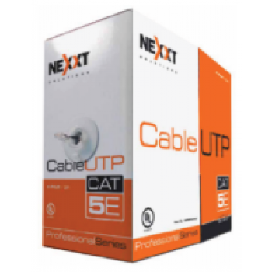 | Categoria: 5e  Color: Azul  Longitud: 304.8 m
Total U$S: 127

Ficha RJ45
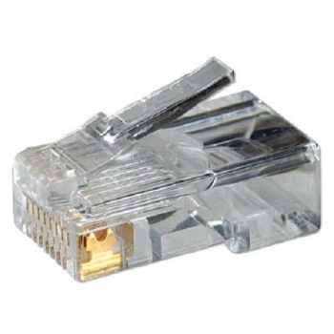 | Categoria: 5e
Total U$S: 1

Jack RJ45: La patchera viene sin ningún Jack, estos deben adquirirse y agregarse a esta para que pueda cumplir con su función.

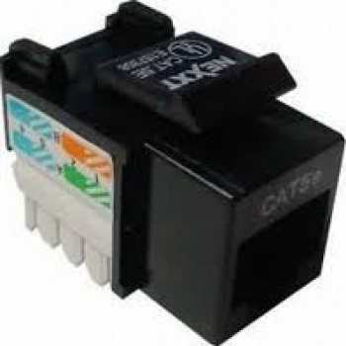 | Jack RJ45 NEEXT CAT 5e
 | Total U$S: 3

Roseta: La roseta elegida por la empresa I.S.U. es la siguiente:

Roseta
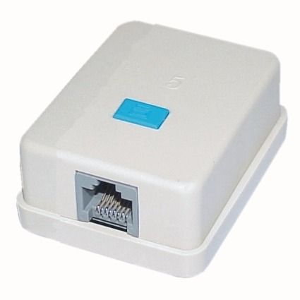

Precio: $120 (U$S 4)

Aire acondicionado: El aire acondicionado elegido por la empresa I.S.U. es el siguiente:

Aire acondicionado
Modelo y foto | Características
Panavox MCF-12H  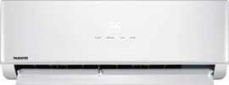 | - 12000 BTU  - Frío-Calor  - Refrigerante tradicional R22  - Control remoto con visor digital
Total: $7590 (U$S 260)

UPS: La UPS seleccionada por la empresa I.S.U. es la siguiente:

UPS
Modelo y foto | Características
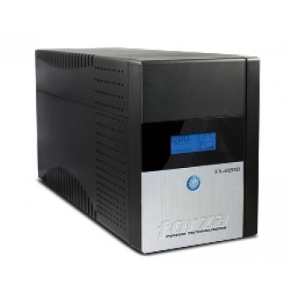  Forza FX 2200LCS-C- | - UPS 2200VA  - 1200W  - 220V  - UPS inteligente  - Función AVR
Total U$S: 267

4. Software para el sistema

En esta sección se encontrara información referida a todo el sistema utilizado por el sistema tras su implementación. Por un lado se encontrara información sobre los sistemas operativos elegidos (uno para las terminales y otro para el servidor), este es el que se encarga de administrar los recursos de hardware y aplicaciones para poder brindar servicios, es la capa que conecta el hardware con las aplicaciones y el usuario. Por otro lado encontrara información sobre el sistema que diseño la empresa I.S.U., que sera el centro del sistema a implementar. Y por ultimo se encontrara información sobre las distintas aplicaciones que se pre-instalaran a los equipos para que tengan un sistema de seguridad implementado y que a su vez presenten una funcionalidad que va mas allá de la que el software diseño posee.

4.1 Sistema operativo elegido para las terminales de trabajo:

Windows 7 es un sistema operativo robusto, seguro, y rápido, creado por Microsoft, éste se presenta como una mejora respecto a Windows XP, y más aún respecto a Windows Vista. Hace años que Windows 7 descorono a Windows XP y se convirtió en el sistema operativo mas utilizado del mercado, y, a pesar del auge de Windows 10, Windows 7 sigue siendo el mas usado.

Algunas características de Windows 7:

- Rapidez: Windows 7 se destaca por tener una velocidad mayor a la de Vista. Esto significa que Windows 7 trae con él :
    - Una sensación de ser mas responsivo en el uso común
    - Tiempos de arranque mas rápidos
- Compatibilidad: Programas que andan en Windows XP y Windows Vista pueden andar en Windows 7
- Menores requerimientos de sistema: Comparándolo con Windows Vista, Windows 7 anda con Pcs de especificaciones bajas.
- Capacidad touch: Windows 7 cuenta con esta capacidad, que le permite utilizar las funciones touch de los monitores que cuenten con ella. Esta característica se emplea con la versión touch del programa.

Para la creación del programa se utiliza Visual Basic .NET como lenguaje de programación y a Visual Studio 2010 como el IDE, el desarrollo del programa se lleva a cabo en Windows 7 y apunta a él como el sistema operativo en el que este va a ser usado.

Existen dos versiones de Windows 7 en lo que a arquitectura respecta: 32 bits y 64 bits. Para poder hacer uso de las ventajas que trae un procesador de 64 bits y poder utilizar mas de 3GB de RAM la versión elegida para el equipo recomendado es la de 64 bits. También existen varias ediciones de Windows 7, la utilizada sera Windows 7 Professional, esta posee ventajas y características que la hacen favorable para su uso como sistema operativo en este caso.
Requerimientos de Windows 7 64 bits
Procesador | 1 gigahertz o mayor de 64 bits
Memoria | 2GB RAM
Espacio disco duro | 20GB
Gráficos | Tarjeta compatible con DirectX 9
Otros | Para poder utilizar algunas características del programa se necesita:  - Monitor touch  - Acceso a Internet y/o redes  - Tarjeta de red inalámbrica

4.2 Sistema operativo elegido para el servidor:

Linux es un sistema operativo que posee muchas características que lo hacen excelente para usar en servidores, entre ellas están:

- Libre: Software libre le da al usuario la libertad de compartir, estudiar y modificar el software.
- Estabilidad: Es un sistema operativo estable. Posee poca tendencia a presentar errores que traigan todo el sistema a abajo.
- No necesita reiniciar en actualizaciones
- Multitasking: Puede tener varios programas en ejecución a la misma vez
- Multiusuario: Puede tener varios usuarios en la misma maquina al mismo tiempo
- Corre en una gran cantidad de dispositivos y no demanda tantos recursos como Windows
- Flexible: Se puede adaptar a las necesidades que se poseen; agregar o eliminar propiedades/elementos/características si es necesario
- Precio: Su precio -en comparación con el de sus pares- es bajo. Y en algunos casos puede ser gratis (sin costo).

Linux tiene la palabra seguridad asociada a él, esto se debe a: sus principios, a técnicas que emplea, a programas con los que cuenta y al hecho de que es software libre, por lo tanto es de código abierto, permitiendo así miles de ojos encontrando problemas y errores en el sistema. La distribución elegida para ser utilizada como servidor es Debian ‘Jessie’ 8.

4.2.1 Características de Debian GNU/Linux:

Debian GNU/Linux es una distribución del sistema operativo Linux. Éste cuenta con las siguientes características:

- Lleno de funciones: Cuenta con mas de 43000 paquetes de software. Los usuarios pueden elegir que paquetes instalar; Debian provee una herramienta que permite instalar, modificar o eliminar paquetes
- Libertad de uso y redistribución: No hay membresía o pago requerido para participar en su distribución o desarrollo. Todos los paquetes que conforman formalmente a Debian son libres de redistribuir (usualmente bajo términos especificados por la licencia GPL). También se pueden encontrar paquetes de las secciones non-free o de contrib que se pueden instalar, pero no son parte de Debian “formalmente” y por lo tanto para redistribuir estos se aplican términos específicos según el paquete.
- Dinámico: Con mas de 1000 voluntarios que contribuyen código nuevo y/o mejorado constantemente el sistema Debian evoluciona rápidamente
- Software de seguridad: Posee software con la finalidad de poder realizar conexiones seguras entre distintas maquinas, también posee software que tiene como fin encriptar mensajes para que solo el emisor y receptor puedan leerlo
- Rápido y ligero, hace buen uso de la memoria
- Buena seguridad del sistema (mencionado en características de Linux): Disponibilidad del código fuente da lugar a que la seguridad de Debian sea evaluada de forma abierta. Debian y la comunidad del software libre hacen hincapié en asegurarse que los arreglos de problemas de seguridad formen parte de la distribución lo mas antes posible, esto se logra a través de actualizaciones de sistema.
- Estabilidad (mencionado en características de Linux): Es muy común que equipos con Debian trabajen mas de un año sin reiniciarse. En algunos casos solo deben reiniciarse por falla en el suministro de corriente o si se realiza una actualización de hardware. Estos dos últimos puntos (buena seguridad del sistema y estabilidad) se mencionan dos veces porque son de alta importancia.

Requerimientos Debian 'Jessie' 8 64 bits con entorno de escritorio
Mínimo:
Procesador | Pentium 4 1GHz
Memoria | 256 MB
Espacio disco duro | 10 GB
Recomendado
Procesador | Pentium 4 1GHz
Memoria | 1 GB
Espacio disco duro | 10 GB

4.3 Software desarrollado por la empresa

El software desarrollado por la empresa I.S.U. tiene como finalidad el facilitar la gestión y administración de un tambo, para conseguir esto realiza una centralización de la información; facilita y reduce los tiempos de la alta, baja y modificación de información.

Como mencionado en la introducción el programa cuenta con cuatro tipos distintos de usuario, ellos son: Auxiliar, Gerente administrador, Administrador del establecimiento, y Administrador de sistema. Cada uno de estos tendrá acceso a determinadas partes del programa y no contara con acceso en otras partes, todo esto se realiza con permisos asignados sobre la base de datos y con restricciones puestas en la interfaz gráfica del usuario del programa.

El programa permitirá ver acceder a información de las siguientes entidades (objetos de la vida real):

- Cooperativa: Se podrá ver el número de serie que identifica a la cooperativa
- Tanque: Se permitirá ver el número de serie que identifica al tanque y la capacidad máxima (litros) de este
- Leche: Permite ver el tipo de leche
- Hembra: Nos permite ver el número de trazabilidad de la hembra y detalles de esta (ver entidad Animal mas adelante)
- Estado: Nos permite ver el número identificador del estado y el nombre de este (estado se refiere a los diversos estados que la hembra puede tener: pariendo, seca, preñada, lactando, etc)
- Macho: Nos permite ver el número de trazabilidad del macho y detalles de este (ver entidad Animal mas adelante)
- Cría: Nos permite ver el número de trazabilidad de la cría, su sexo, la fecha de su concepción, y los padres de esta. También se pueden ver otros detalles de este (ver entidad Animal mas adelante)
- Campo de recría: Se podrá ver el número identificador del campo de recría
- Animal: Se podrá ver: el número de trazabilidad, la raza, el lugar en el que se encuentra, si esta activo o no, la fecha de nacimiento, los progenitores (macho y hembra), de un animal en cuestión
- Alimento: Se almacena el número y tipo de alimento
- Tambo: Almacena el número de serie del tambo, el nombre de este, la cantidad de hectáreas que posee y la cantidad máxima de ganado que puede tener
- Persona: Se podrá ver información sobre el personal: Cédula de identidad, nombre de login para el sistema, fecha de nacimiento, teléfonos que este tenga, cargo que ocupa, nombre, sexo y si esta activo o no
- Ordeñe: Permite ver información sobre el número de ordeñe (primero, segundo, y tercero) y las hora de inicio y fin de estos

Las entidades por su cuenta son de gran utilidad, pero aisladas no llegan a cumplir con los requerimientos y requisitos del programa, es por eso que se necesitan las relaciones (interacciones entre entidades) para lograr dotar de la funcionalidad deseada al programa. Las relaciones son las siguientes:

- Retira: Permite ver cuanta leche retira la cooperativa del tanque, y en que fecha lo hizo
- Almacena: Permite ver que tipo de leche se almaceno en cual tanque. También nos dice a que fecha y hora se realizo eso y que cantidad (litros) se almaceno
- Produce: Permite ver que hembra produjo leche, y de esta producción se puede acceder a los siguientes datos: fecha y hora en la que se realizo; el número de lote; la cantidad que se produjo; el recuento bacteriano, grasa, proteína, células somáticas y urea de esta
- Pasa: Permite ver a que estado paso una hembra, de esto ademas se conoce la fecha de inicio y la de fin
- Evento: Permite ver cuando se junto una hembra con un macho con la finalidad de obtener una cría, de esto se sabe la fecha
- Vuelve: Permite saber cuando una cría (hembra) vuelve del campo de recría, de esto se sabe la fecha de vuelta
- Va: Permite saber cuando una cría va al campo de recría, de esto se sabe la fecha de ida
- Retorna: Permite saber cuando una cría (macho) vuelve del campo de recría, de esto se sabe la fecha de vuelta
- Posee: Permite saber cuál tanque pertenece a qué tambo
- Proporciona: Se permite saber que cantidad y en que fecha el tambo proporciona alimento
- Se da: Permite saber la cantidad de alimento que se da al animal. También se sabe la fecha y hora en la que se dio este
- Hay: Permite saber cuál animal pertenece a qué tambo
- Controla: Permite guardar información sobre el control que lleva a cabo el personal sobre el animal. De este se sabe la fecha, las vacunas y el peso
- Tiene: Permite saber qué persona pertenece a qué tambo
- Supervisa: Permite saber qué persona supervisa un ordeñe

Es a través de estas entidades y relaciones que el programa obtiene su funcionalidad. Permite (según el tipo de usuario) agregar, ver, modificar y/o eliminar información sobre estas. Desde un punto de vista técnico el programa necesita de una computadora con las siguientes características:

- Procesador Intel Atom 1.6GHz o mejor
- 1GB de RAM o más
- Resolución mayor o igual a 1024x768
- Conexión a internet
- ODBC instalado y configurado

4.4 Software adicional de los equipos de terminal

Los equipos de terminal, ademas de poseer el sistema operativo (Windows 7) y el programa desarrollado por I.S.U., tendrán los siguientes programas:

- Antivirus: Todos los equipos de terminal tendrán el antivirus Avast instalado
  - Requerimientos de Avast:
    - Windows XP SP3, Windows Vista SP2 o mayor, Windows 7 SP1 o mayor, Windows 8, Windows 8.1, Windows 10
    - Procesador Intel Pentium 4 / AMD Athlon 64 o mayor (debe contar con la instrucción SSE2)
    - 256 MB RAM o mas
    - 2 GB de espacio libre en el disco duro
    - Conexión a Internet (para bajar, activar y mantener actualizaciones del programa y la base de datos de virus)
    - Resolución de pantalla mínima de: 800 x 600
- Navegador web: En la instalación del antivirus Avast se puede instalar el navegador web Google Chrome, en este caso se hará eso
  - Requerimientos de Google Chrome para Windows:
    - Windows 7, Windows 8, Windows 8.1 o Windows 10
    - Procesador Intel Pentium 4 o mas nuevo que cuente con la instrucción SSE2
- Ofimática: El programa de ofimática que se encontrara instalado en los equipos de terminal es el de LibreOffice
  - Requerimientos de LibreOffice para Windows:
    - Windows XP3 SP3, Vista, Windows Server 2008, Windows 7, Windows 8, Windows Server 2012, o Windows 10
    - PC Pentium-compatible (Pentium III, Athlon o sistemas mas recientes es lo recomendado)
    - 256 MB RAM (512 MB RAM recomendado)
    - 1.5 GB de espacio libre en el disco duro
    - Resolución de 1024x768 (una resolución mayor es recomendada)

5. Sección red del sistema a implementar

5.1 Definición de red

Una red de computadoras es una red de telecomunicaciones que le permite a a las computadoras intercambiar información. Se considera que dos computadoras están conectadas si estas pueden intercambiar información entre ellas. Los diversos nodos de la red (dispositivos/componentes de la red) se conectan entre ellos a través de un medio de transmisión, este puede ser guiado (cable: coaxial, UTP o fibra óptica) o no guiado (inalámbrico).

5.1.1 Clasificación de redes

Una red de computadoras se puede clasificar según su tamaño o extensión, estas se describen a continuación:
- PAN (Personal Area Network): La red de área personal es una red destinada a satisfacer las necesidades de un único usuario. Comúnmente son dispositivos como teléfonos, móviles, impresoras, teclados, etc., que se comunican en un área reducida de forma inalámbrica. Usualmente se utiliza como ejemplo el Bluetooth. Una red PAN es por ejemplo cuando un usuario tiene auriculares, teclado y mouse inalámbricos, ademas tiene una impresora que se conecta de forma inalámbrica a su PC, es una pequeña red personal (red de área personal).
- LAN (Local Area Network): La red de área local es una red que abarca un área relativamente pequeña y limitada, como una casa, una oficina o como mucho un terreno del tamaño de un campus universitario. Casi siempre se implementa como una red de cable Ethernet o bien una inalámbrica WiFi. Dentro de los tambos y la cooperativa se podrán hallar redes LAN.
- MAN (Metropolitan Area Network): Red de área metropolitana, es una red extendida a un núcleo poblacional, podría ser: un campus grande, un barrio, un distrito o incluso una ciudad de gran tamaño.
- WAN (Wide Area Network): Red de área amplia, son aquellas que se encuentran preparadas para cubrir extensiones que va desde los 100 hasta los 1000 kilómetros. De esta forma puede brindar servicios a países o continentes completos, un ejemplo de red WAN es Internet.

5.1.2 Características, métodos y protocolos de una red

Cuando hablamos de una red, estamos hablando de una gran cantidad de equipos, servidores, routers, entre otros, que se conectan entre si. Para que esto pueda llevarse a cabo cada elemento que integra una red tiene que tener una forma de identificarse, sea la red de tipo PAN o hasta WAN.

Alguno de los elementos que permite la identificación y correcta comunicación de los dispositivos dentro de una red son los siguientes:

- Dirección IP (Internet Protocol address): Una dirección IP es una “etiqueta” numerica que se le asigna a cada dispositivo que conforma una red de computadora que utiliza el protocolo Internet (Internet Protocol) para su comunicación. La dirección IP tiene dos funciones: Identificar el host o interfaz de red y brindar la dirección de localización de un dispositivo.
- IP (Internet Protocol): Es el protocolo que tiene como función el entregar paquetes desde el dispositivo emisor (source host) a el dispositivo destinatario (destination host) basándose solamente en la dirección IP en el encabezado (header) del paquete.
  - Internet Protocol version 4 (IPv4): Es la cuarta versión del Internet Protocol. Es el núcleo de los protocolos de la redes que utilizan los estándares para la intercomunicación. Al día de hoy es la versión que mas se utiliza para enrutar la mayor cantidad del trafico de Internet (a pesar de que día a día se comienza a utilizar más y más el protocolo sucesor: IPv6).
- Gateway (Puerta de enlace): Es el dispositivo encargado de actuar como interfaz de conexión entre diversos dispositivos de la red. En el caso de las redes del tambo, el dispositivo puerta de enlace es el router, permite que las diversas subredes dentro de cada tambo se comuniquen entre si y que se puedan comunicar hacia afuera.
- Máscara de red: Combinación de bits que permite delimitar el ámbito de una red. Tiene como función el indicar a los dispositivos qué parte de la dirección IP es el número de la red, y qué parte es la correspondiente al host.

5.2 Características de la red a implementar

5.2.1 Esquemas lógicos de la red a implementar
5.2.1.1 Esquema lógico de red del tambo
Tambo A:
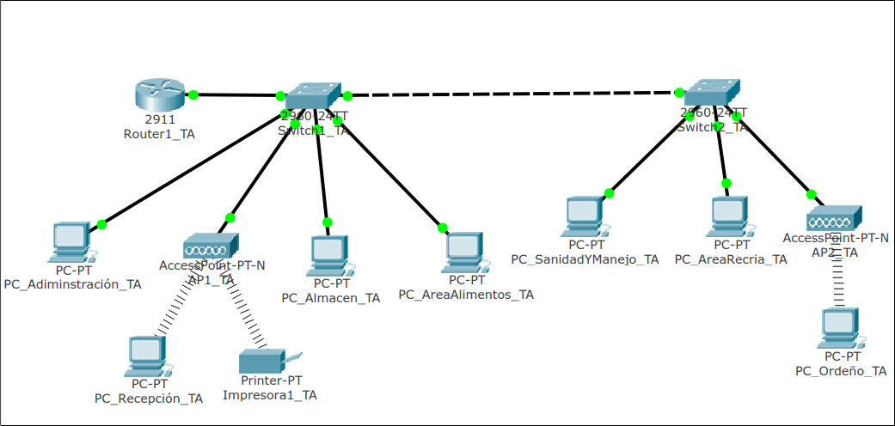
Tambo B:
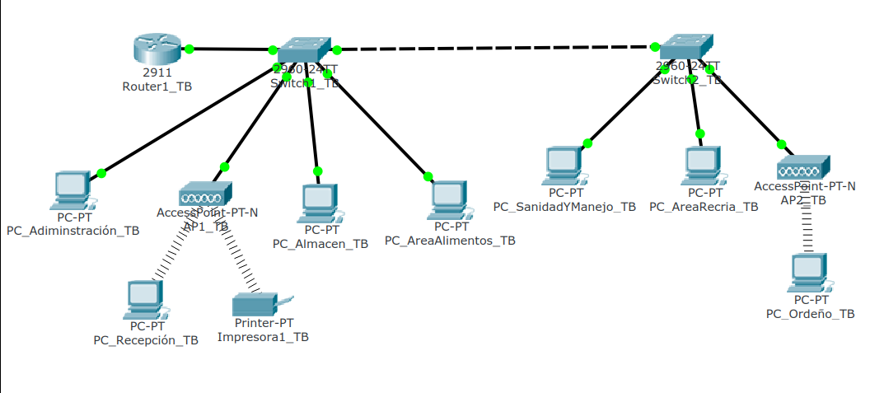

Tambo C:
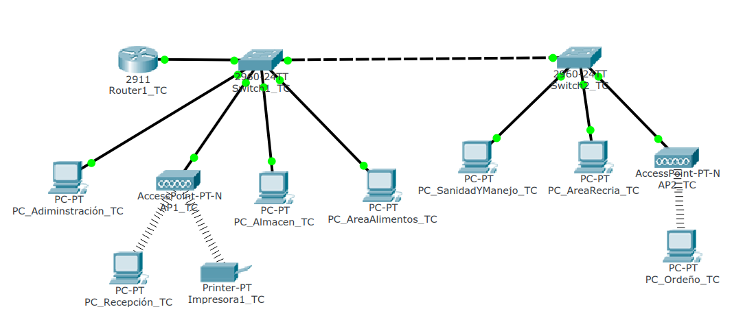
5.2.1.2 Esquema lógico de red de la cooperativa
Cooperativa:
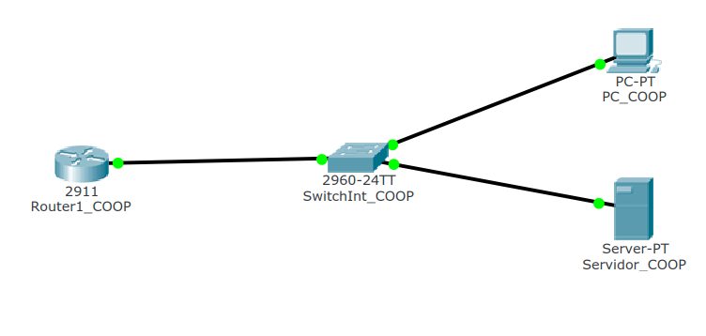

5.2.1.3 Esquema lógico de la red el sistema
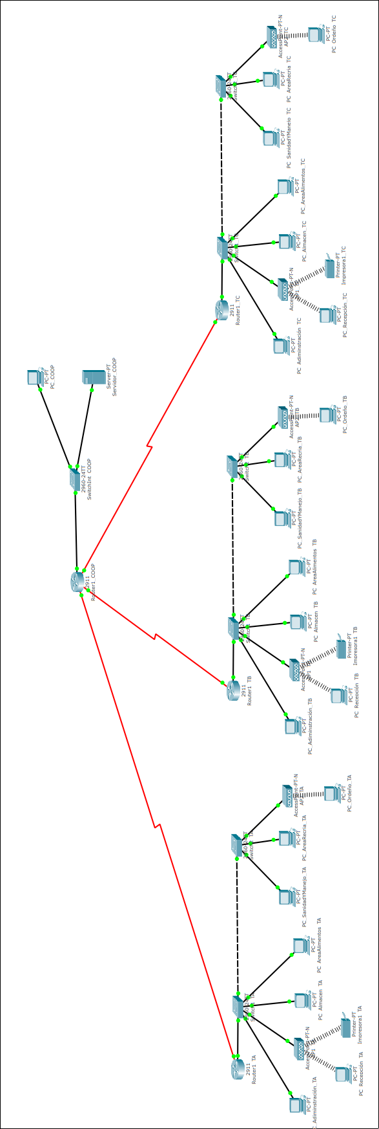
Red del sistema:

5.2.2 Direccionamiento IP y cálculo VLSM

VLSM (Variable Length Subnet Mask) nos permite utilizar una mascara de red adaptada con la finalidad de dividir un una cantidad de subredes impar o que no es potencia a la dos. La cooperativa, los tambos, y la interconexión de los establecimientos hacen uso de esta.

Para poder realizar el cálculo de VLSM primero se determinan las distintas subredes que van a haber y la cantidad de host que cada una de estas va a tener.

En el caso de los tambos definimos las subredes:
- Tambo = 4 host
- AP1 (Access Point 1) = 2 host
- AP2 (Access Point 2) = 2 host
- Administración = 1 host

En el caso de la cooperativa definimos la subred:

- Cooperativa = 3 host

En el caso de la interconexión de los establecimientos:

- Enlace A = 2 host
- Enlace B = 2 host
- Enlace C = 2 host

Tabla VLSM:

Direccionamiento IP:

5.3 Cableado estructurado

El cableado estructurado busca, a través de normas y estándares, generar una organización de cable intuitiva, optima y ordenada. Se toma en consideración la ubicación de estos: que se encuentren separados de cualquier medio que pueda inducir interferencia (como cables de corriente), que no estén sobre cielo raso.

Etiqueta ejemplo:
Dispositivo
de origen
Nº
dispositivo
Puerto
TA_S5-3_P2-4
Lugar/Establecimiento
Nº
dispositivo
Dispositivo
de final
Puerto

5.4 Configuración IP

A continuación se mostrara como configurar manualmente la IP en una maquina con Windows 7. La configuración de IP en el sistema es manual y no automática, por lo tanto hay que realizar esto en cada una de las Pcs.

Paso 1: Hacer click en Red
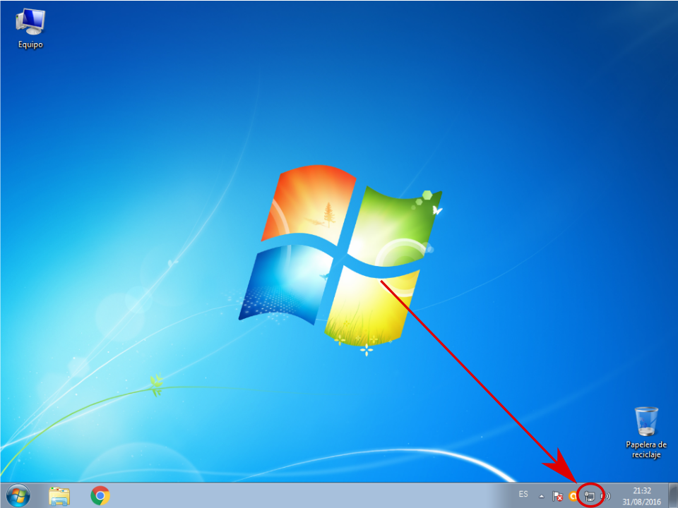
Esto abrirá una pequeña ventana con opciones e información de la red. Dirá a que red esta conectada la PC, de que forma lo esta, a que red posee acceso (Acceso a internet por ejemplo) y dejara abrir el “Centro de redes y recursos compartidos”
Paso 2: Abrir “Centro de redes y recursos compartidos”
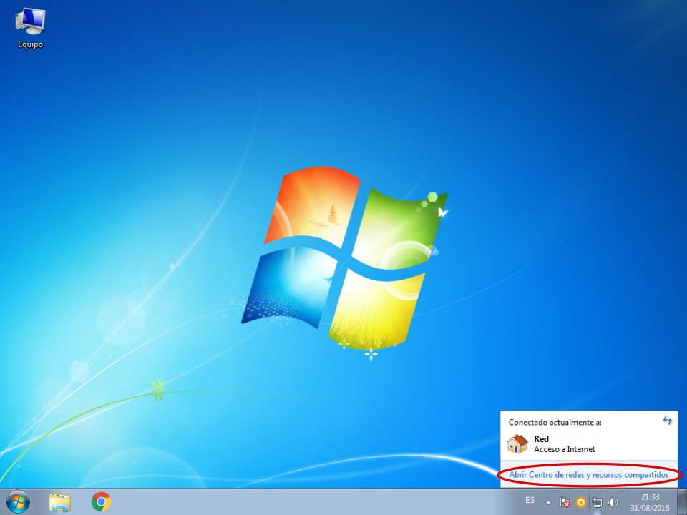
Hacer click en “Abrir Centro de redes y recursos compartidos”. Esto abrirá el “Centro de redes y recursos compartidos”. Acá se accede configuración, nombres, acceso, etc., sobre las redes.

Paso 3: Hacer click en “Cambiar configuración del adaptador”
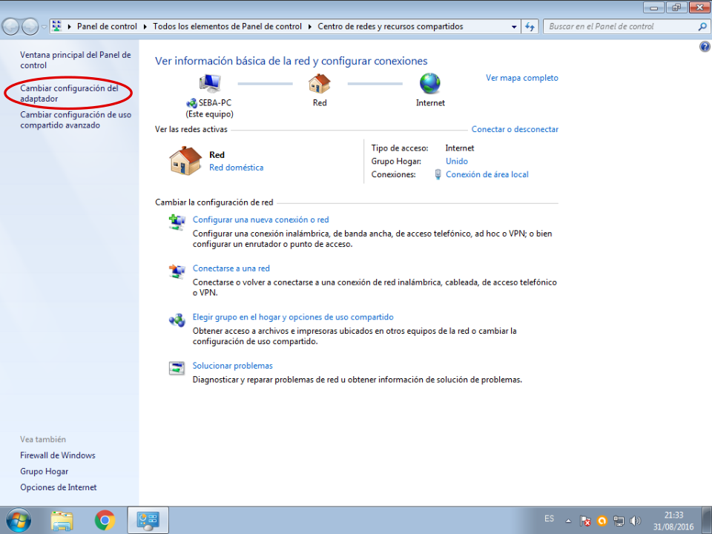

Paso 4: Hacer click izquierdo sobre “Conexión de área local” para seleccionar, luego hacer click derecho para mostrar el menu contextual.
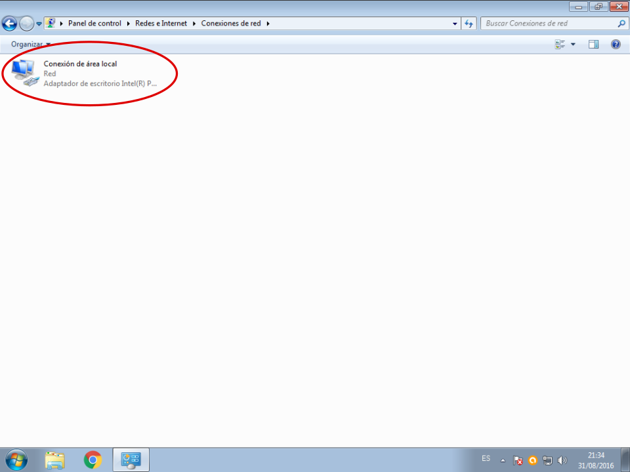

Paso 5: Hacer click en “Propiedades”
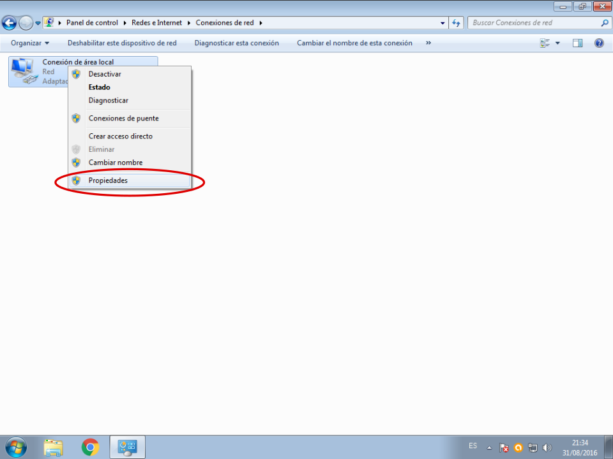

Paso 6: Seleccionar “Protocolo de Internet versión 4 (TCP/IPv4)” con el click izquierdo del mouse, luego hacer click abajo a la derecha en “Propiedades”
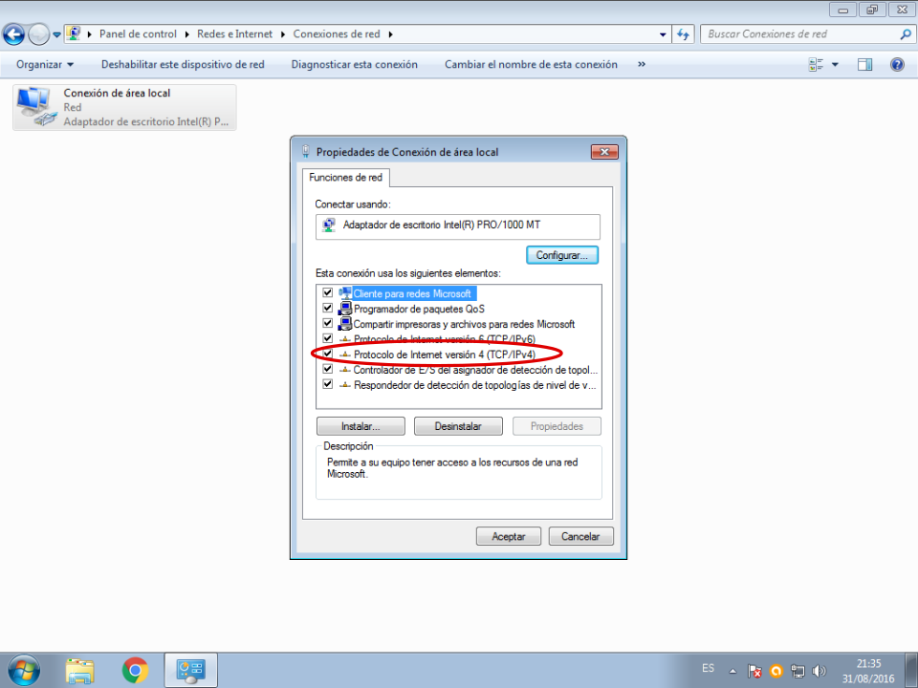
Esto abrirá las Propiedades del Protocolo IPv4, acá se podrá cambiar la forma en la que se configura la IP de la maquina.

Paso 7: Seleccionamos la opcion “Usar la siguiente dirección IP”
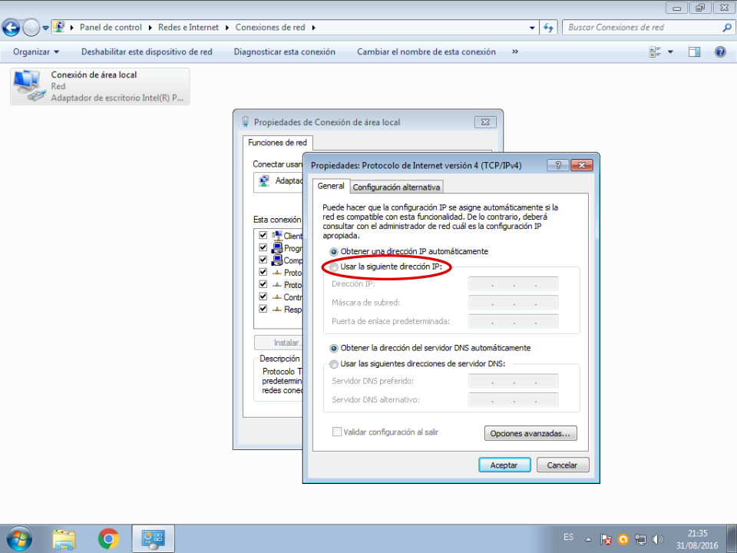
Esto nos permitirá ingresar manualmente la: dirección IP, máscara de subred y puerta de enlace predeterminada.

Paso 8: Ingresamos manualmente la IP, máscara de subred y puerta de enlace deseada en los campos blancos


